
台州银信智数科技有限公司

湖北银轮机械有限公司
采购需求计划
解决方案

建立日期：2026年03月12日
定稿日期：2026年03月12日

湖北银轮项目经理： 银轮信息项目经理：

日 期： 日 期：

业务部门确认签字

对各自部门主导或参与的流程方案进行确认。
分部/部门名称 | 责任人 | 签字人/签字日期
计划物流部 | 周树衍
签字意见

文档修改记录
日期 | 作者 | 版本 | 版本说明
2026-03-12 | 许伟峰 | V1.0 | 初稿

目 录
1. 方案说明 5
2. 项目概况 6
2.1企业简介 6
2.2需求梳理 6
2.3建设目标 6
2.4实施范围 6
3. 解决方案 7
3.1系统架构 7
3.2业务流程 7
3.3功能清单 7
3.4基础档案 7
3.4.1BOM表 7
3.4.2存货供应商对照表 8
3.5采购需求 8
3.5.1参数设置 8
3.5.2数据字典 8
3.5.3存货条码 9
3.5.4货位条码 9

方案说明
通过前期对湖北银轮机械有限公司（以下简称湖北银轮）的调研与业务流程梳理，结合公司实际业务特点，编写《湖北银轮采购需求计划应用解决方案》。
1.本业务解决方案由湖北银轮采购需求计划项目实施组编写完成，需要相关负责人审阅确认并签字。
2.本业务解决方案是依据业务调研分析整理加工而成，其中问题如果涉及多个部门及岗位，可由相关人员共同商讨确认。
4.本业务解决方案将尽量做到准确、详细、全面，报告中如有错误、不当、或遗漏的问题，请客户方予以纠正和补充。
4.此解决方案为其以后实施工作的重要依据，需要湖北银轮和银轮信息双方最终确认，如果需要变更内容，则必须由双方共同协商。
此文档一式两份，湖北银轮和银轮信息各保留一份。
本方案面向湖北银轮项目实施团队、系统管理员、关键用户，重点阐述湖北银轮仓储管理的总体实施架构、关键业务应用方案及流程，指导湖北银轮关键用户实施和执行关键业务。

项目概况

2.1企业简介
湖北银轮机械有限公司成立于2004年8月24日，位于湖北省宜城市楚都科技工业园区，是浙江银轮机械股份有限公司（银轮股份）旗下的全资子公司。公司注册资本2000万元人民币，占地面积200亩，总资产超过1.2亿元，现有员工约200人。
公司主要产品包括板翅式机油冷却器、圆盘式机油冷却器、油冷器总成、不锈钢水空中冷器、空空中冷器及铝散热器等，主要客户包括东风康明斯、东风股份、东风商用车、东风柳汽、广西康明斯、西安法士特及中航平原滤芯器厂等。

2.2需求梳理
现状调研 | - 随着湖北银轮公司对物料采购的及时性、完整性、计划性等管理要求越来越高，目前通过线下电子表格方式来运算的方式已无法满足日常工作需求，且耗时、易出错，以及随着人员的流失，导致接岗人无法胜任等问题。
解决方案 | - 为解决无法计算采购物料需求的问题，在原WMS系统上优化，通过系统的逻辑运算模型，依据生产计划、库存信息、BOM信息等数据，计算出采购物料的数量需求，并支持结果导出。

2.3建设目标
- 通过WMS系统的优化升级，实现采购物料需求自动计算，减少人工操作带来的工作量、出错率；
- 为后续的SRM系统提供采购订单来源，实现业务单据闭环，最后实现降低运营成本等目标。

2.4实施范围
通过与各部门的沟通，初步确定本期项目的实施范围为：湖北银轮公司计划物流部。

解决方案

3.1系统架构
WMS系统与ERP U8系统进行对接。
ERP系统作为业务数据源头系统，WMS系统将从其中获取供应商基础档案、BOM档案、存货基础档案，以及库存信息等数据，通过系统的运算逻辑模型，计算采购物料需求。

3.2业务流程
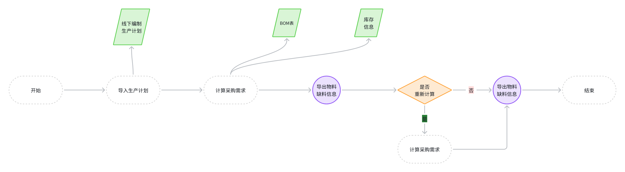

3.3功能清单
WMS系统功能（采购物料需求相关）清单
序号 | 功能模块（一级） | 功能名称（二级）
1 | 基础档案 | BOM表
2 |  | 存货供应商对照表
3 | 采购管理 | 采购需求（生产计划导入、采购需求计算、计算结果导出）

3.4基础档案

3.4.1BOM表
功能描述：系统自动定时同步U8系统的BOM数据。
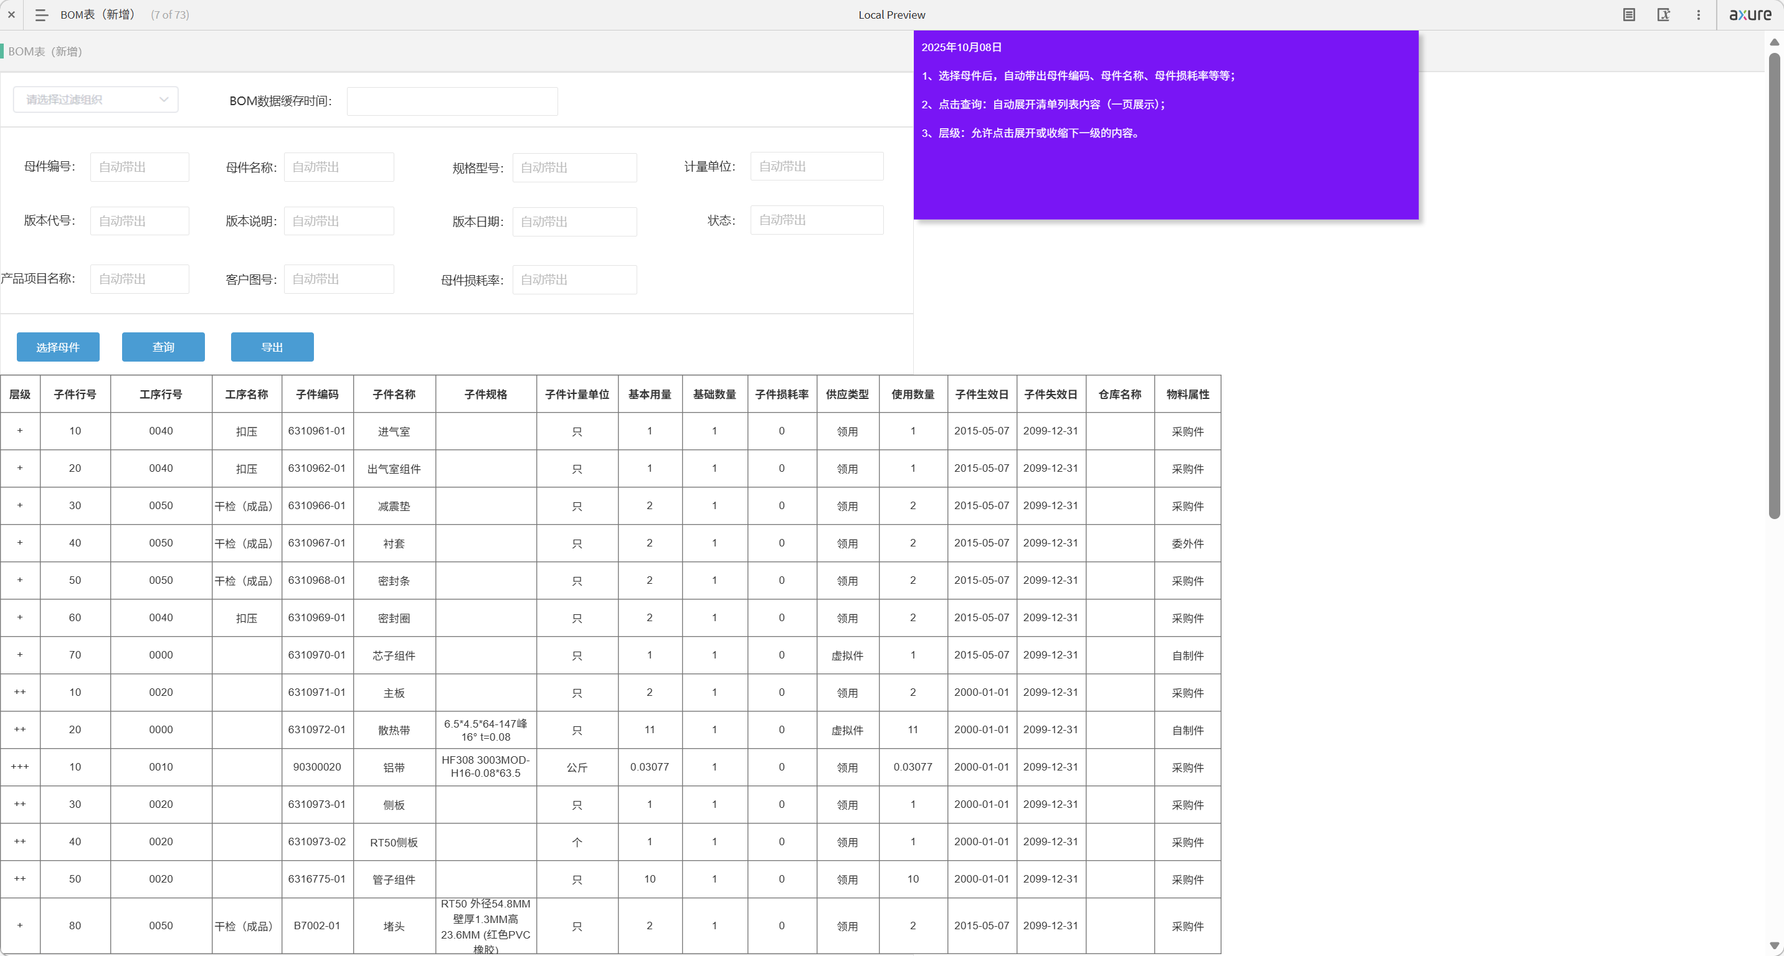

3.4.2存货供应商对照表
功能描述：创建存货供应商之间的对应关系，一个存货允许对应多个供应商，并支持导入。
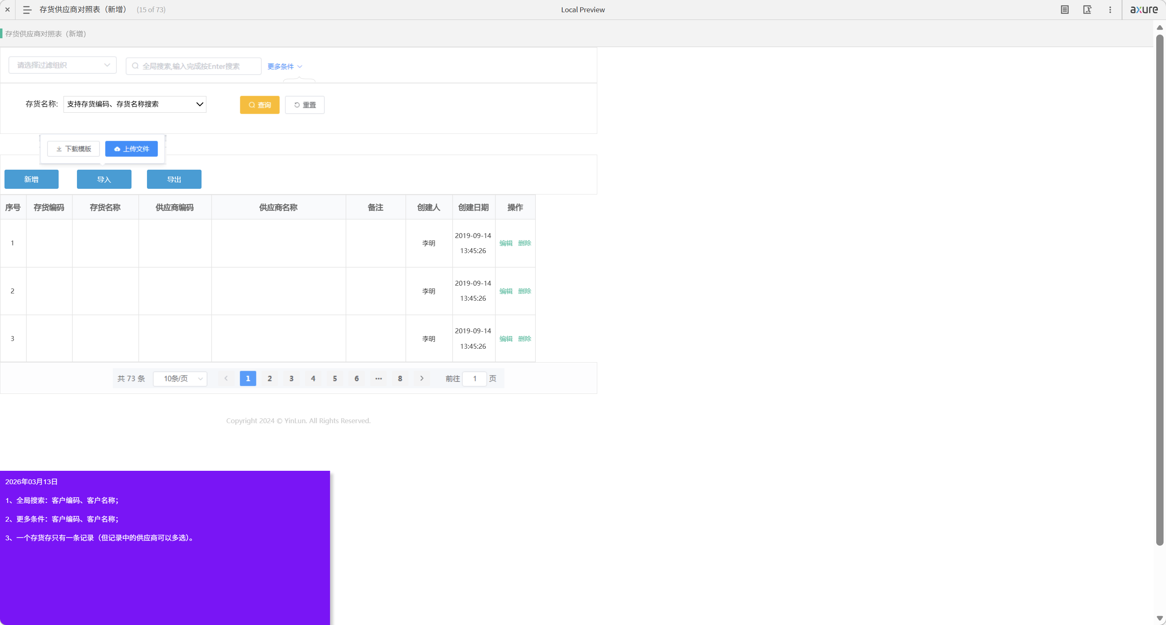

3.5采购需求管理

3.5.1采购需求
功能描述：列表展示采购需求数据，支持重复计算采购物料需求，支持多种条件搜索。
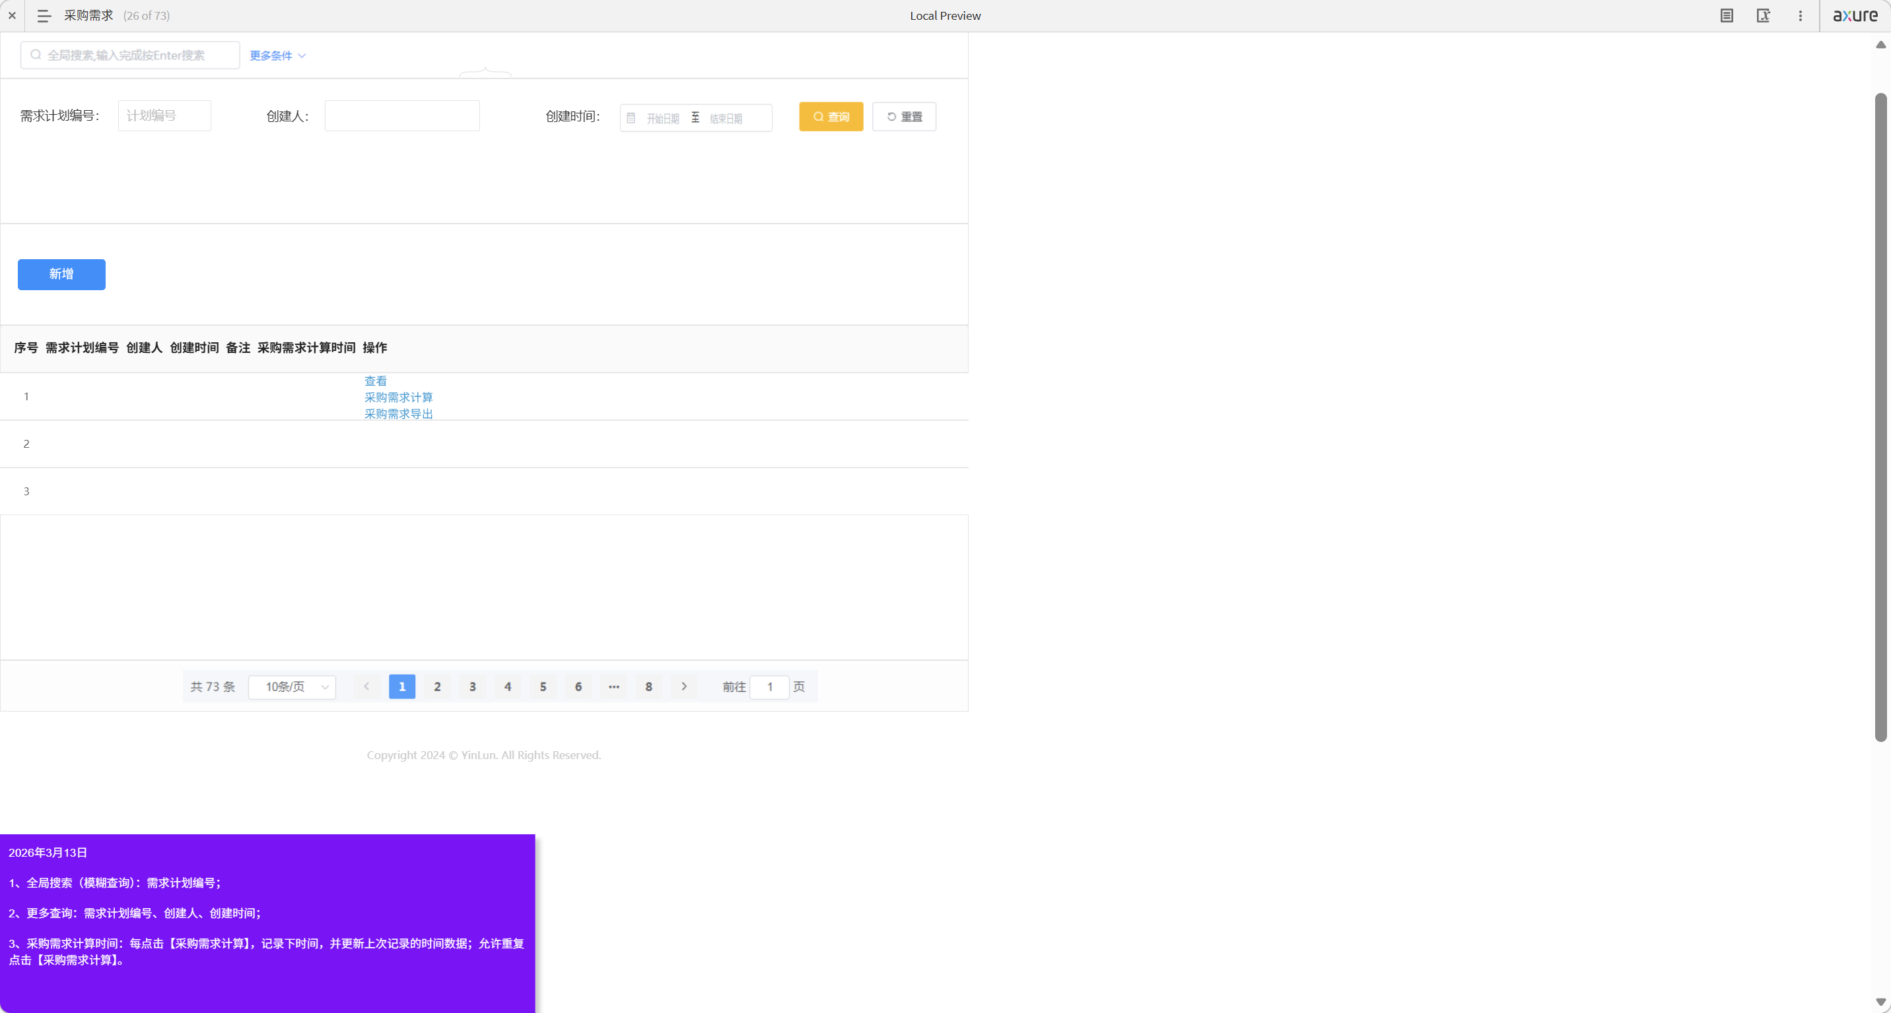

3.5.2采购需求计算
功能描述：参照生产计划，依照计算规则，系统计算采购物料需求，并保存计算结果。
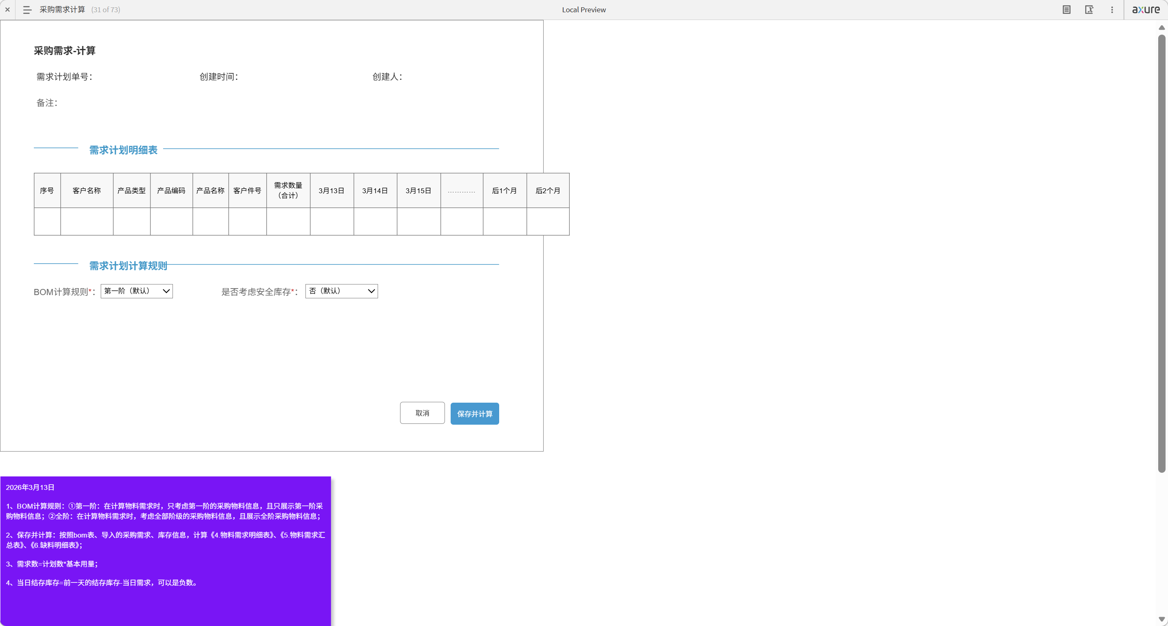

3.5.3采购需求导出
功能描述：按照系统自带的文件模版导出表格，例如：物料需求明细表、物料需求汇总表、缺料明细表。
